DRZEWO BINARNE

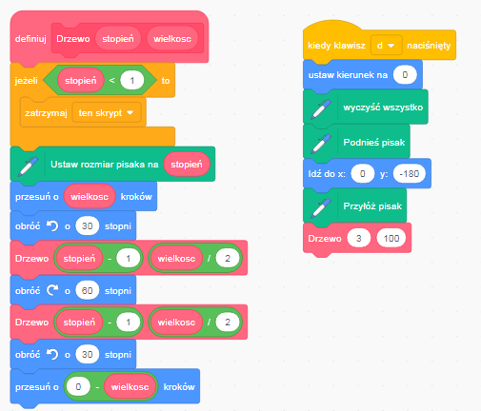

TRÓJKAT SIERPIŃSKIEGO

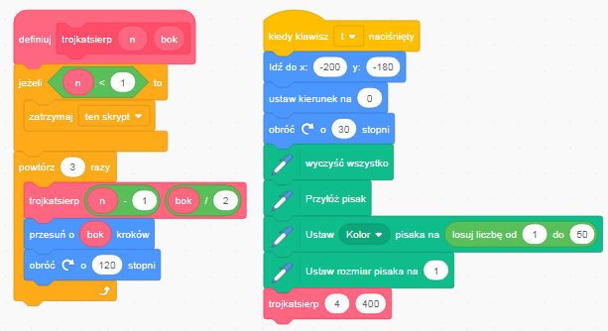

PŁATEK KOCHA

